Les métiers du cirque

Retrouve le plus de mots possible …..

|  |  |  |  |  |  |  |
| --- | --- | --- | --- | --- | --- | --- |
|  |  |  |  |  |  |  |
| ………………………… |  | ………………… |  | ……………………… |  | ………………… |
|  |  |  |  |  |  |  |
| ………………………… |  | ………………… |  | ……………………… |  | ………………… |
|  |  |  |  |  |  |  |
| ………………………… |  | ………………… |  | ……………………… |  | ………………… |
|  |  |  |  |  |  |  |
| ………………………… |  | ………………… |  | ……………………… |  | ………………… |
|  |  |  |  |  |  |  |
| ………………………… |  | ………………… |  |  |  |  |

**Le vocabulaire du cirque**

**Rends à chacun l’instrument dont il se sert :**

|  |  |  |  |
| --- | --- | --- | --- |
| l’équilibriste |  |  | un jeu de balles |
| le jongleur |  |  | un trapèze |
| le magicien |  |  | un fil tendu |
| le dompteur |  |  | un filet |
| le trapéziste |  |  | un fouet |
| le funambule |  |  | une trompette |
| le clown |  |  | une baguette |

**Trouve la qualité qui convient le mieux à chaque artiste :**

|  |  |  |  |
| --- | --- | --- | --- |
| le prestidigitateur |  |  | courageux |
| une écuyère |  |  | gracieuse |
| le dompteur |  |  | intrépide |
| le trapéziste |  |  | habile |
| le clown |  |  | amusant |

**Trouve le féminin de ces noms :**

un trapéziste …………………………………… un dompteur…………………………………..

un jongleur……………………………………… un écuyer……………………………………….

un funambule………………………………….. un magicien……………………………………

un cavalier……………………………………… un équilibriste………………………………….

**Ecris au féminin :**

Un spectateur attentif ………………………………………………………………………………

Un jongleur habile ………………………………………………………………………………

Un excellent patineur ………………………………………………………………………………

Un dompteur courageux………………………………………………………………………………

Un acteur joyeux ………………………………………………………………………………

Un bon présentateur ………………………………………………………………………………

Un danseur gracieux ………………………………………………………………………………

**Ecris au masculin :**

Une lionne apprivoisée ………………………………………………………………………………

Une merveilleuse danseuse ………………………………………………………………………

Une jeune tigresse ………………………………………………………………………………

Une douce chamelle ………………………………………………………………………………

Une jument peureuse ………………………………………………………………………………

Une jolie jongleuse ………………………………………………………………………………

**Conjugue les verbes entre parenthèses au présent de l’indicatif (1er groupe)**

Sur une estrade, un magicien (parler) ………………………………………… à un spectateur.

Il (s’amuser) ………………………………………… à faire disparaître la montre de celui-ci.

Les manèges (tourner) ………………………………………….

Grands et petits (jouer) ………………………………………… ensemble.

**Devinettes**

Il amuse le public avec ses drôleries : c’est le …………………………………………

Il lance des quilles et les rattrape au vol : c’est le ……………………………………

Il présente des animaux dressés : c’est le …………………………………………

Il fait des sauts périlleux dans les airs : c’est l’ …………………………………………

Elle fait des exercices de voltige sur un cheval : c’est l’ …………………………………………

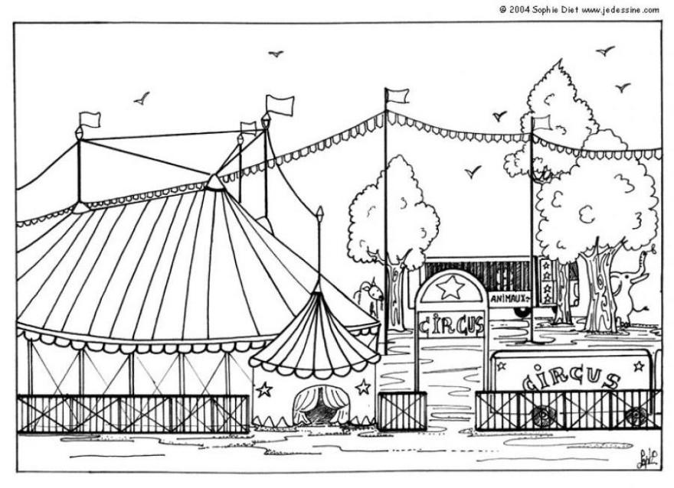

**Retrouve dix animaux qui font partie de la ménagerie du cirque :**

|  |  |  |  |  |  |  |  |  |  |
| --- | --- | --- | --- | --- | --- | --- | --- | --- | --- |
| C | H | E | V | A | L | O | C | I | P |
| H | O | R | B | U | I | Y | H | M | A |
| A | N | G | T | U | O | H | E | S | N |
| M | F | R | O | Z | N | E | V | T | T |
| E | T | I | T | H | R | A | R | I | H |
| A | I | L | A | C | H | I | E | N | E |
| U | G | Q | R | G | A | D | U | I | R |
| I | R | S | I | N | G | E | R | T | E |
| M | E | L | E | P | H | A | N | T | Z |
| R | P | T | U | P | H | O | U | R | S |

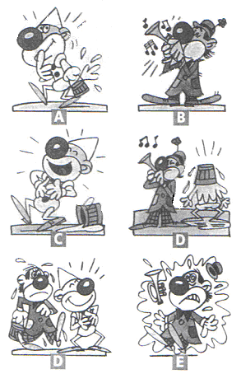

**Voici six dessins : remets- les dans l’ordre et raconte l’histoire.**

**Pendant cette semaine nous avons expérimenté:**

Colle les images correspondant aux ateliers et écrit la légende de chaque photo.

……………………………………………………………………………………………………………………………………………………………………..

……………………………………………………………………………………………………………………………………………………………………..

……………………………………………………………………………………………………………………………………………………………………..

……………………………………………………………………………………………………………………………………………………………………..

……………………………………………………………………………………………………………………………………………………………………..

**Pour maquiller un clown**

1. **Le clown Blanc.**
2. **L’auguste**

**Mon journal souvenir.**

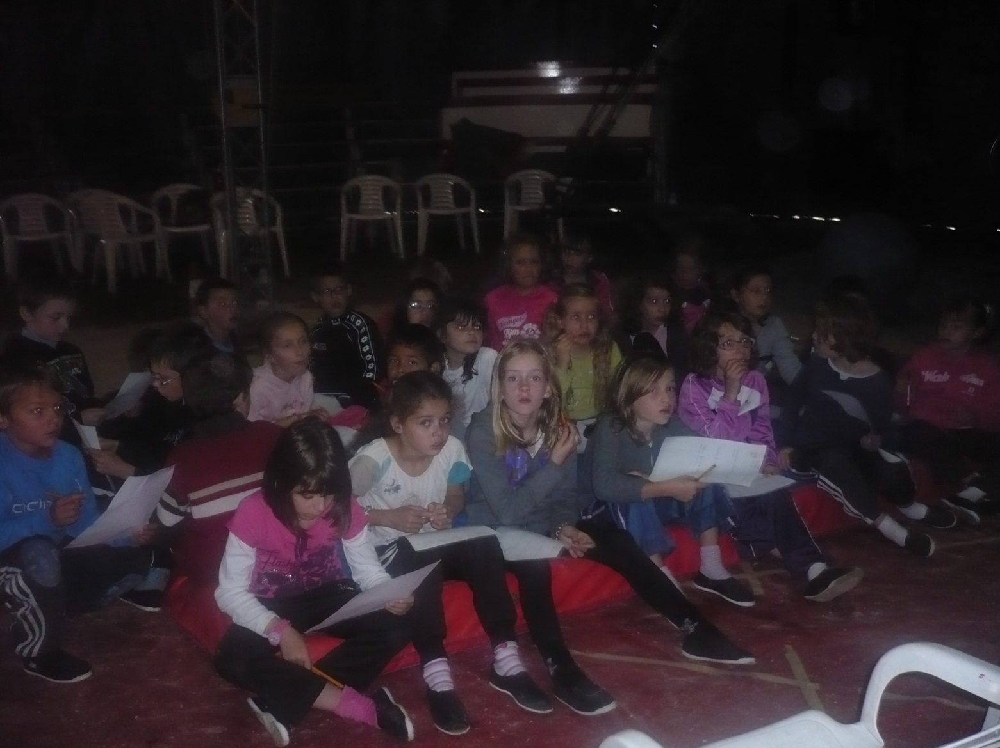

**Le cirque dans l’art**

**Henri Matisse**

**Jazz cirque**

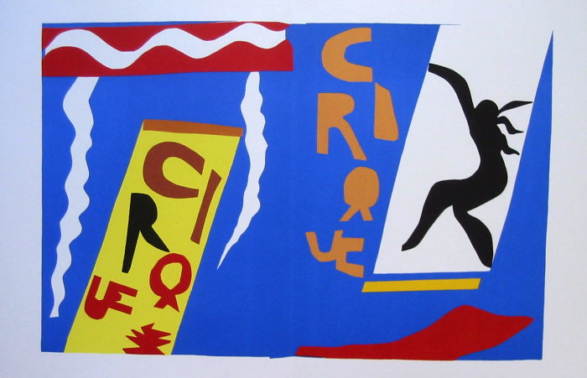

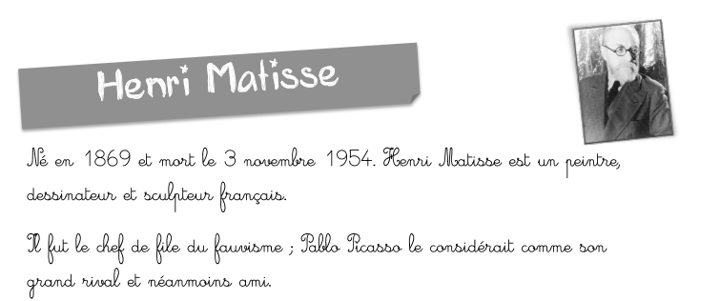

**Les clowns musiciens**

**Bernard Buffet**

**Le cirque Gustave Smet**

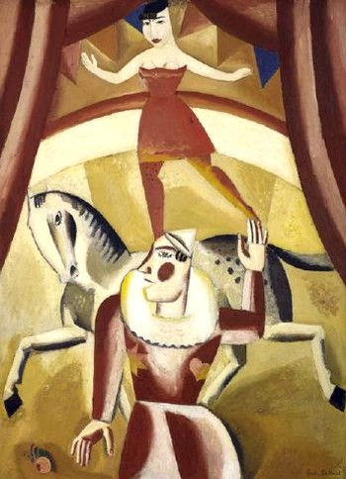

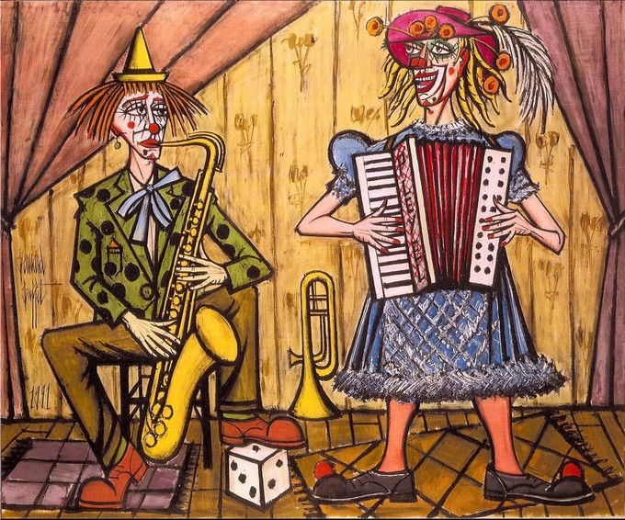

**Les jongleuses au cirque Fernando**

**L ‘acrobate: Pablo Picasso**

**Auguste Renoir.**

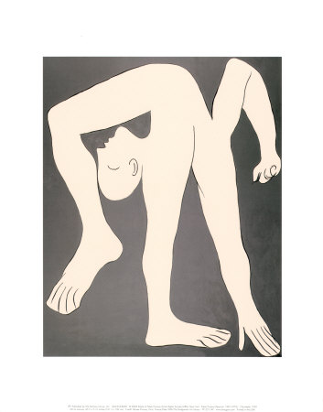

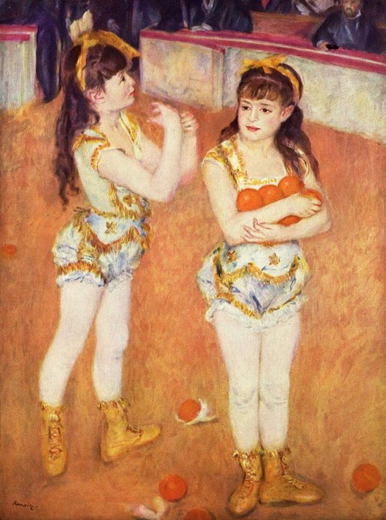

**Marc Chagall**

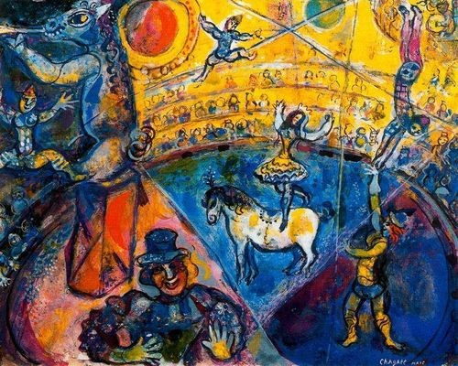

**Karell Appel**

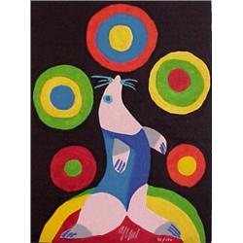 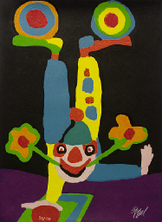

[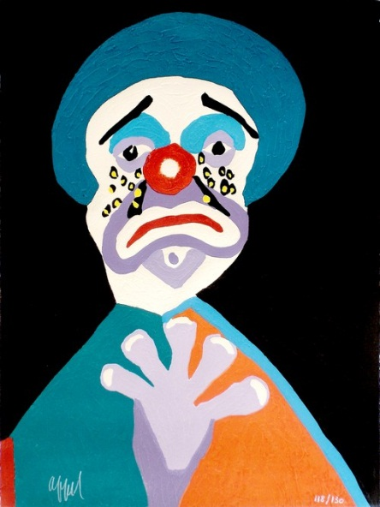](http://2.bp.blogspot.com/-s1MYCPSnJ9I/TzfLHCNBlsI/AAAAAAAAIKg/d7oTUjUKv2A/s1600/Karel+Appel+Le+clown+aux+larmes+d'or.jpg) **Le clown aux larmes d’or**

**Georges Seurat**

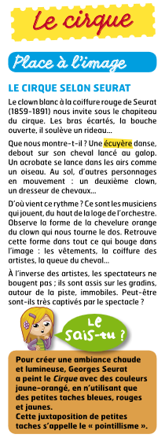

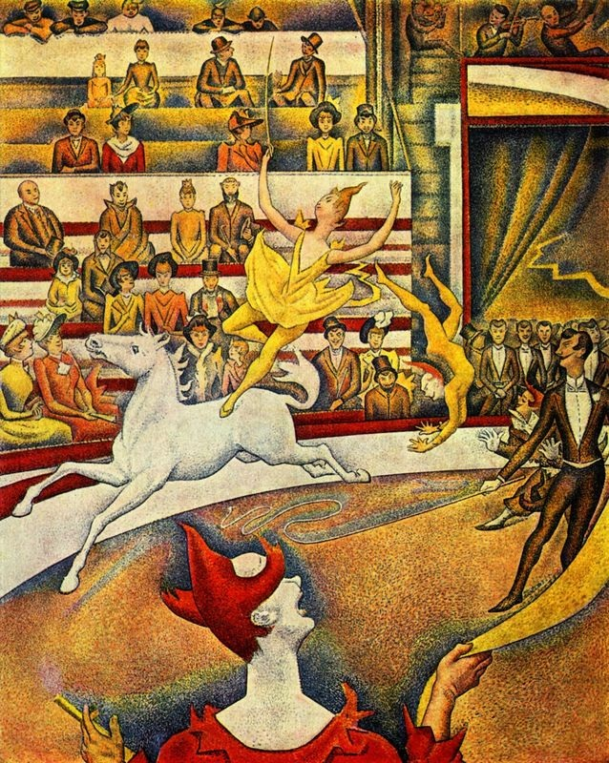

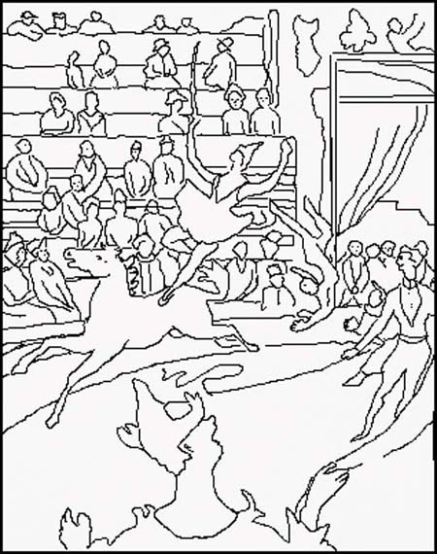

**Mes poésies de Cirque**

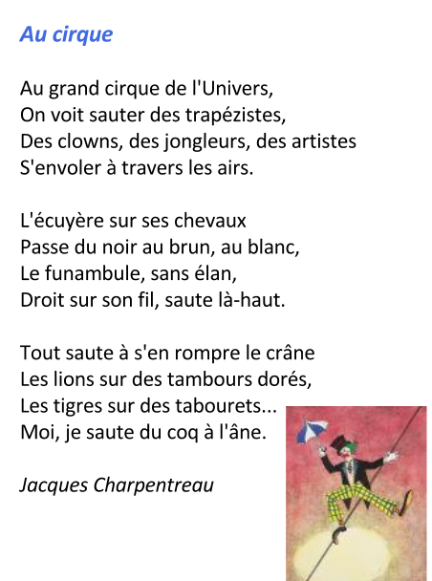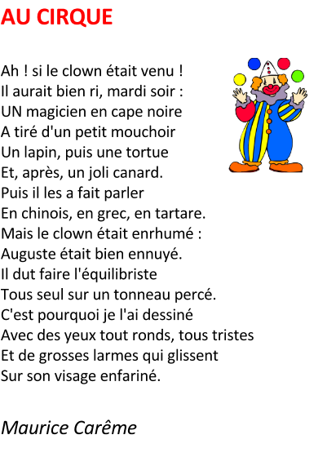

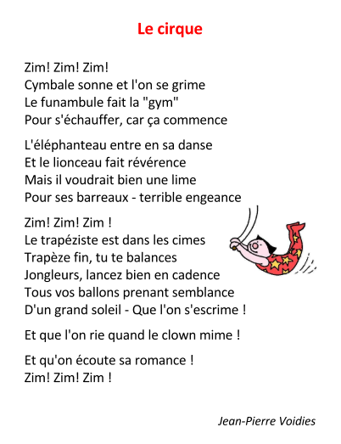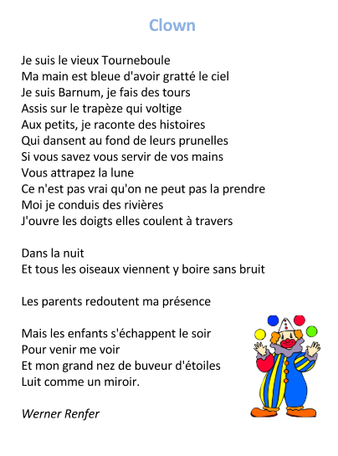

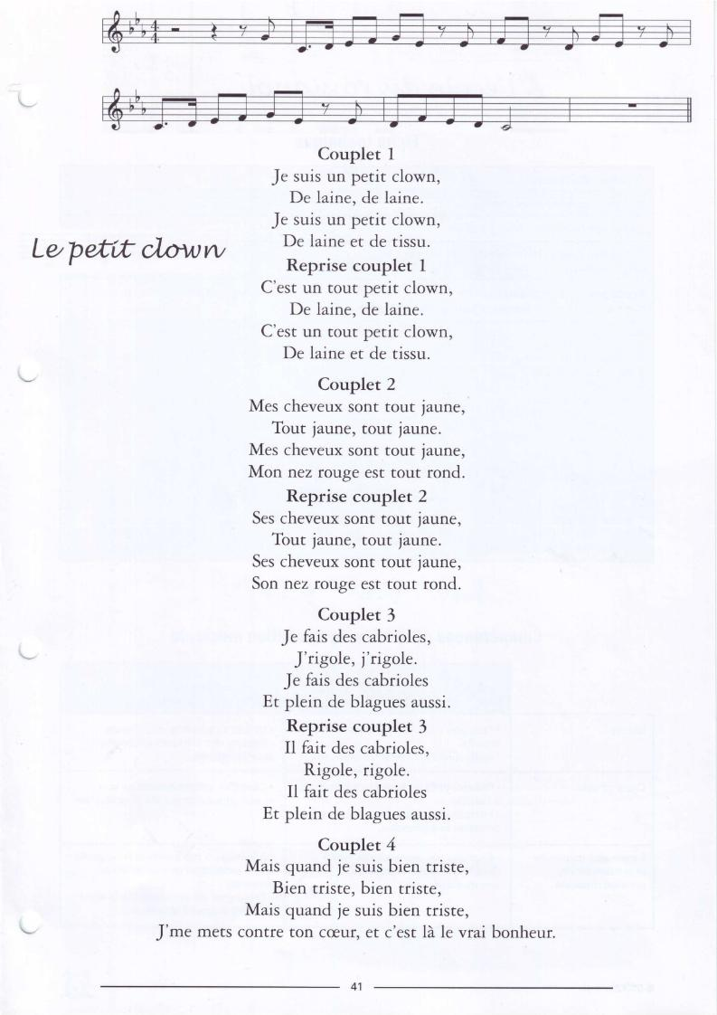**chants**

|  |
| --- |
| [**Maxime Le Forestier**](http://www.parolesmania.com/paroles_maxime_le_forestier_29762.html) **Saltimbanque** |

**Enfant de clown et d'écuyère,  
Il était né sous chapiteau.  
Entre la lionne et la panthère,  
On mettait son berceau.  
  
Il a grandi parmi les nôtres.  
Dès que son âge lui permit  
De poser un pied devant l'autre,  
Une voix lui a dit :  
  
"Petit, tu es né Saltimbanque.  
De ville en ville, tu iras.  
Jongle avec tout ce que tu as  
Et si tu manques,  
Cent fois, tu recommenceras."  
  
Quand il voulait lancer des balles,  
Elles ne tombaient pas dans ses mains.  
Quand il sautait sur un cheval,  
C'était toujours trop loin.  
  
En équilibre sur la table,  
Il était pris par le tournis.  
Chacun le disait incapable  
De gagner sa vie.  
  
"Petit, tu es né Saltimbanque.  
Il faut qu'ils rient, il faut qu'ils pleurent,  
Qu'ils applaudissent, qu'ils aient peur  
Mais si tu manques,  
Pour nous, tu seras un voleur."  
  
Alors, en désespoir de cause,  
Il a jonglé avec des mots  
Et la musique et d'autres choses.  
On a crié : Bravo !  
  
On le réclamait à tue-tête  
Sur les pistes du monde entier.  
Dans son numero de poète,  
Il était adoré.  
  
"Petit, tu es né Saltimbanque.  
Méfie-toi de ces pistes-là.  
Quand ton numéro passera,  
Si tu le manques,  
On ne te ramassera pas.  
  
Car tous les mots, quand on les jette,  
Ils rebondissent n'importe où  
De cur en cur, de tête en tête.  
Ils en deviennent fous.  
  
Ils te reviennent de la salle,  
Emplis d'espoirs ou de rancurs.  
Tu étais enfant de la balle  
Et te voila penseur."  
  
Laissez-moi rester Saltimbanque.  
J'aime la lumière et le feu,  
Les tours et les mots dangereux  
Toujours je manque.  
Mon numéro n'est pas fameux.  
Je jongle avec ce que je peux.**

**Enfant de clown et d'écuyère,  
Il était né sous chapiteau.  
Entre la lionne et la panthère,  
On mettait son berceau.  
  
Il a grandi parmi les nôtres.  
Dès que son âge lui permit  
De poser un pied devant l'autre,  
Une voix lui a dit :  
  
"Petit, tu es né Saltimbanque.  
De ville en ville, tu iras.  
Jongle avec tout ce que tu as  
Et si tu manques,  
Cent fois, tu recommenceras."  
  
Quand il voulait lancer des balles,  
Elles ne tombaient pas dans ses mains.  
Quand il sautait sur un cheval,  
C'était toujours trop loin.  
  
En équilibre sur la table,  
Il était pris par le tournis.  
Chacun le disait incapable  
De gagner sa vie.  
  
"Petit, tu es né Saltimbanque.  
Il faut qu'ils rient, il faut qu'ils pleurent,  
Qu'ils applaudissent, qu'ils aient peur  
Mais si tu manques,  
Pour nous, tu seras un voleur."  
  
Alors, en désespoir de cause,  
Il a jonglé avec des mots  
Et la musique et d'autres choses.  
On a crié : Bravo !  
  
On le réclamait à tue-tête  
Sur les pistes du monde entier.  
Dans son numero de poète,  
Il était adoré.  
  
"Petit, tu es né Saltimbanque.  
Méfie-toi de ces pistes-là.  
Quand ton numéro passera,  
Si tu le manques,  
On ne te ramassera pas.  
  
Car tous les mots, quand on les jette,  
Ils rebondissent n'importe où  
De cur en cur, de tête en tête.  
Ils en deviennent fous.  
  
Ils te reviennent de la salle,  
Emplis d'espoirs ou de rancurs.  
Tu étais enfant de la balle  
Et te voila penseur."  
  
Laissez-moi rester Saltimbanque.  
J'aime la lumière et le feu,  
Les tours et les mots dangereux  
Toujours je manque.  
Mon numéro n'est pas fameux.  
Je jongle avec ce que je peux.**

**A toi de jouer !!**

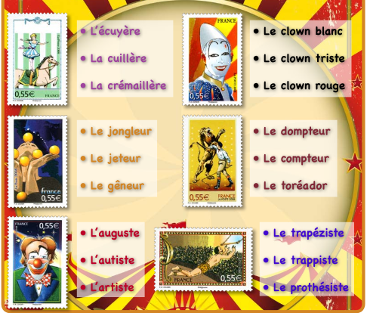

A toi de dessiner le clown de Michel Besnier

**Clown**

Clown à bouche de fromage

et nez de cerise

et chapeau de pastèque

et pantalon de poire

et soulier de concombre

et fesse de citrouille

et mollet de poireau

et main de marguerite

Fais tout de même

attention au lion !

***Michel Besnier (né en 1945)***

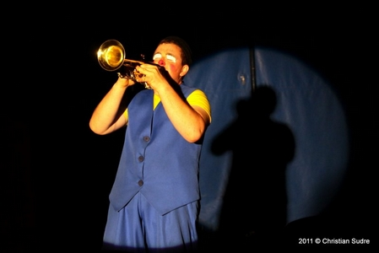

**Je dessine**

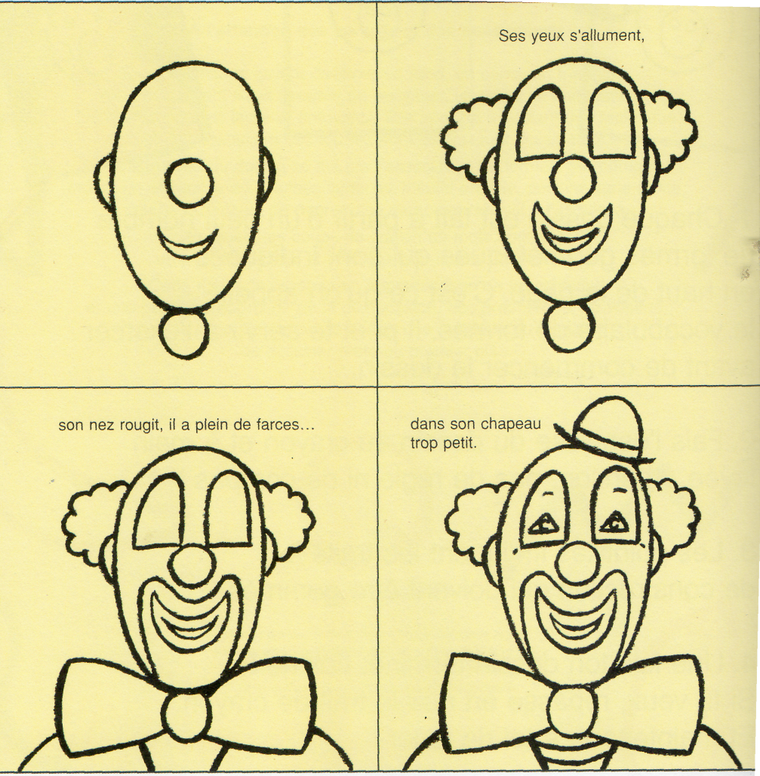

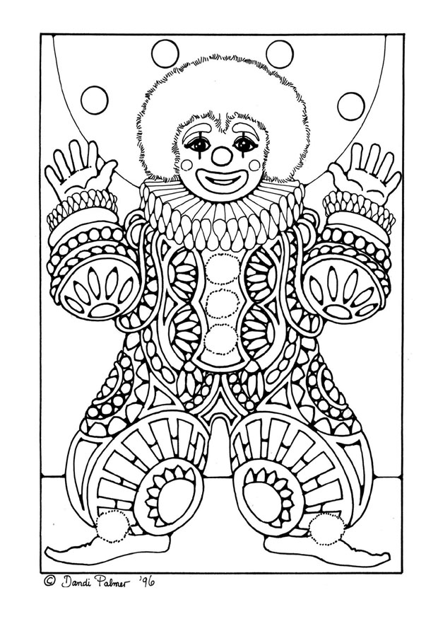

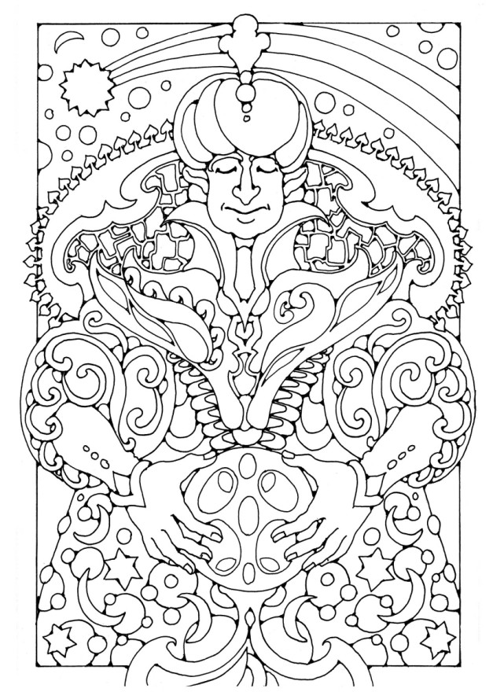

[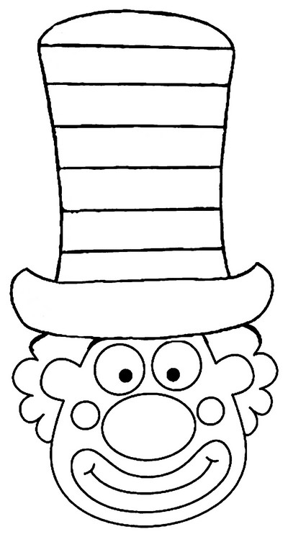](http://4.bp.blogspot.com/-8v4pFaWqBnw/T4Cr-NGZisI/AAAAAAAAIkU/1I1lupw3GRE/s1600/Activit%C3%A9+9+++Graphisme+chapeau.jpg)